关于举办美兰区政府采购业务培训工作
为进一步提升政府采购政策执行及处理质疑投诉和熟练政府采购平台新增功能操作应用，提高工作效率，2019年6月20日上午在区政府办公楼一楼报告厅举办区政府采购业务培训班，全区各采购单位共计327人参加了培训。
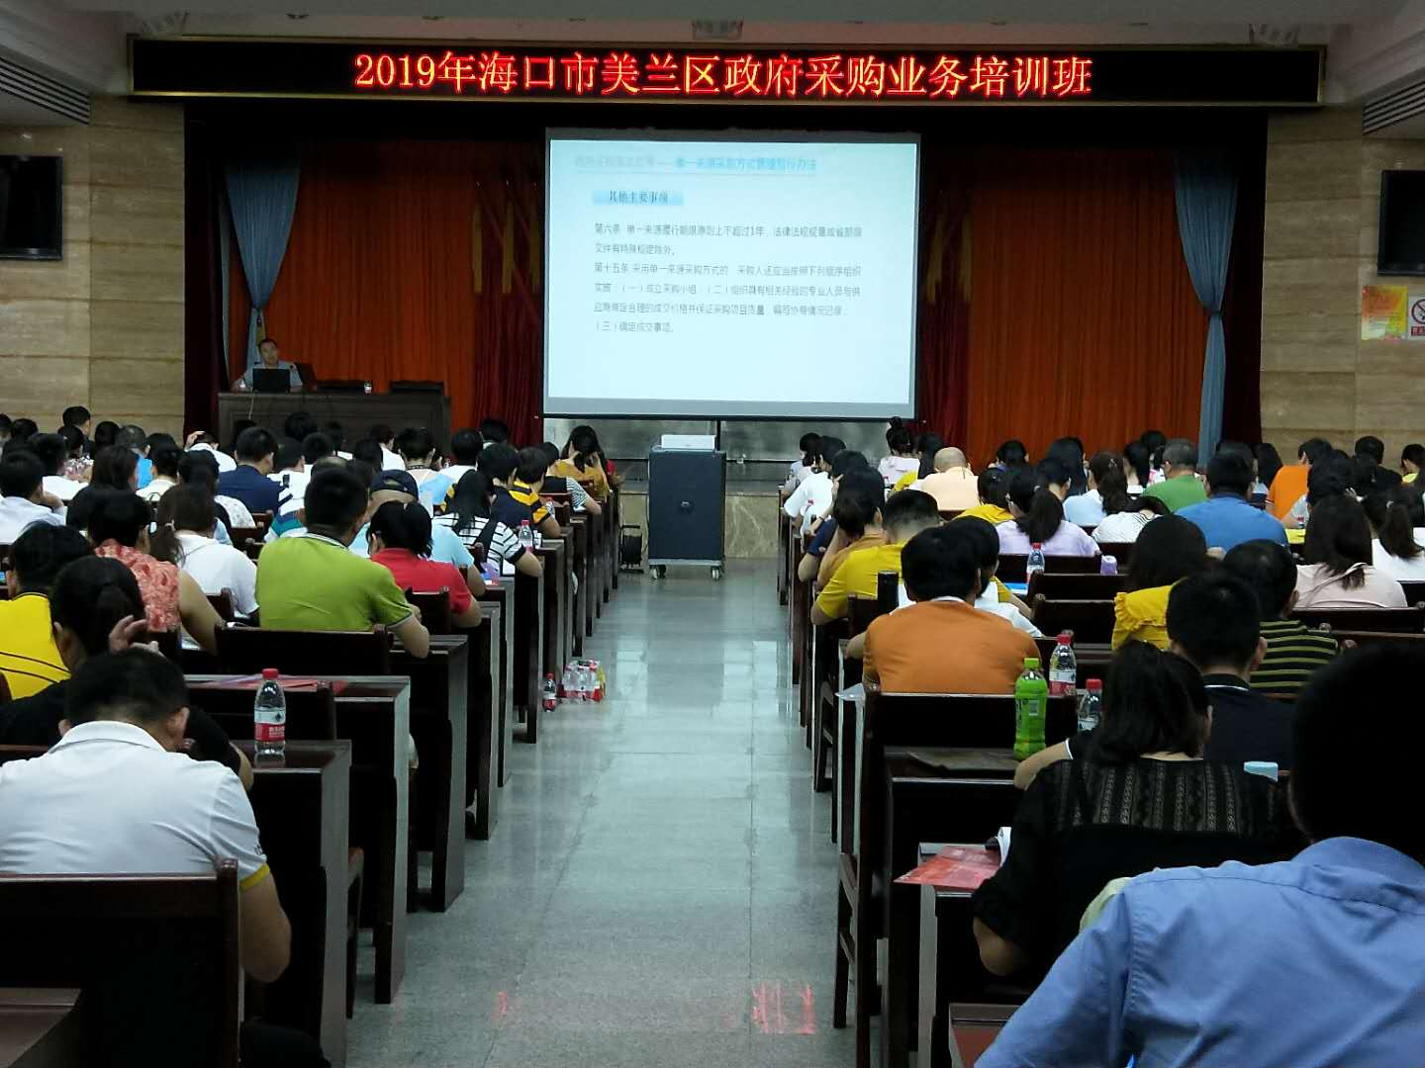
本次培训邀请了海南省财政厅采购处邱雄师主任讲解政府采购政策解读与政府采购质疑投诉处理及相关案例，区财政局信息中心王绥忠讲解了政府采购平台新增功能模块“采购资金保障模块和采购资金结转模块”系统操作步骤,区政府采购办公室欧阳小艳主任现场解答了目前非洲猪瘟项目如何进行政府采购等相关问题。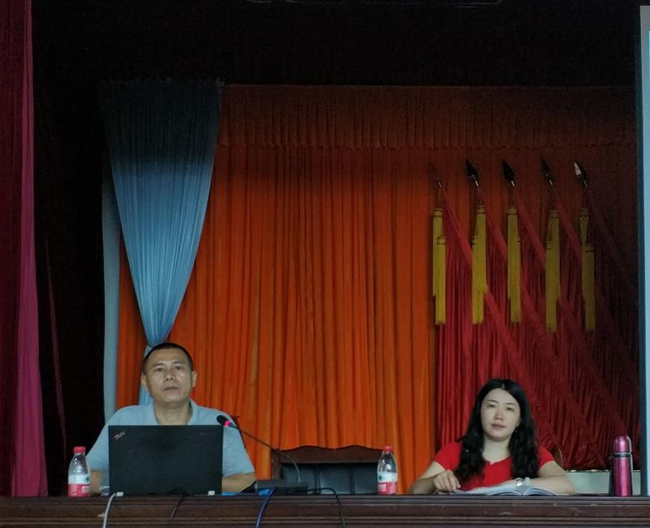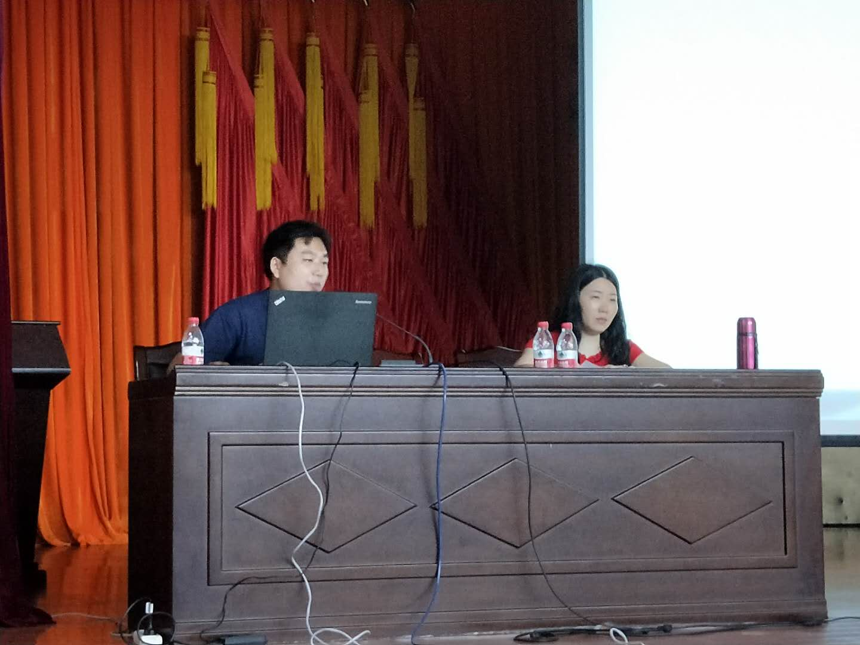
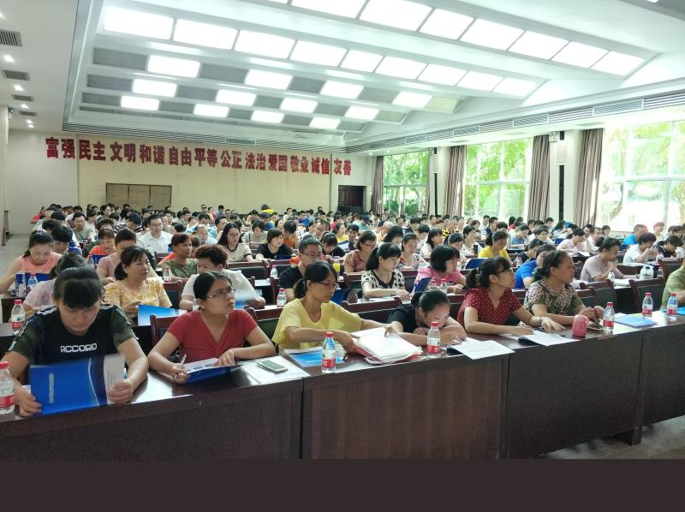
通过此次培训参训人员对政府采购程序和要求有了更进一步的了解和掌握，提高采购人员对政府采购法律法规的理解，加大推行“和谐采购”和“阳光采购”行为，依法做到公开、公平、公正的开展政府采购活动。

2019年6月20日

